БУДЬ ЗДОРОВ!
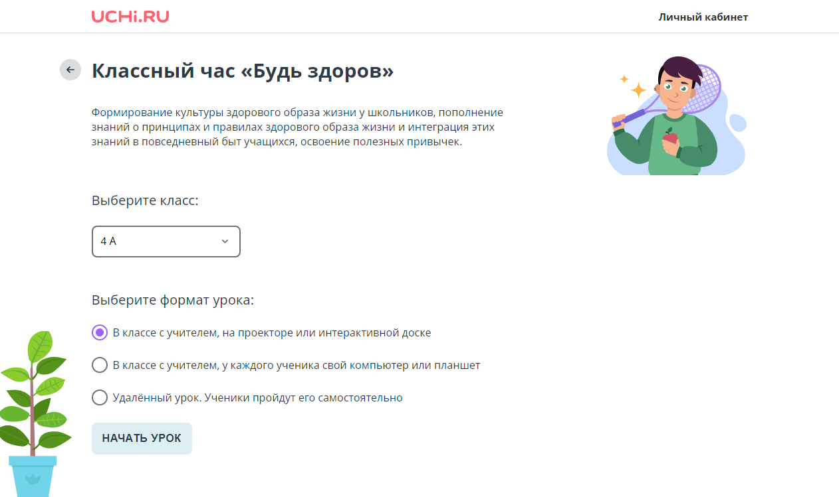
На платформе «Учи.ру» проходит Всероссийский классный час «Будь здоров» для учащихся 1- 9 классов.
Вот и 4а класс решил, что необходимо провести такое занятие, узнать много интересного и полезного для себя. Очень актуальной темой среди ребят является здоровый образ жизни.
14 апреля был проведён такой классный час.
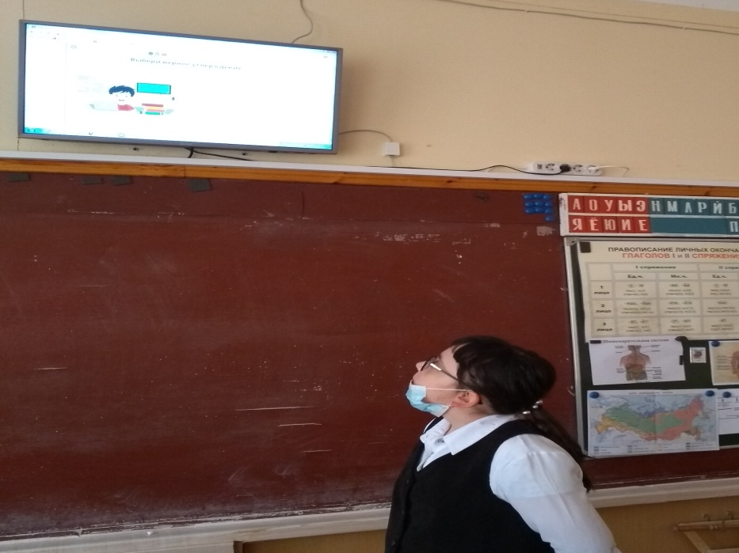

Вот такие интересные задания, которые ребята с удовольствием проходили.
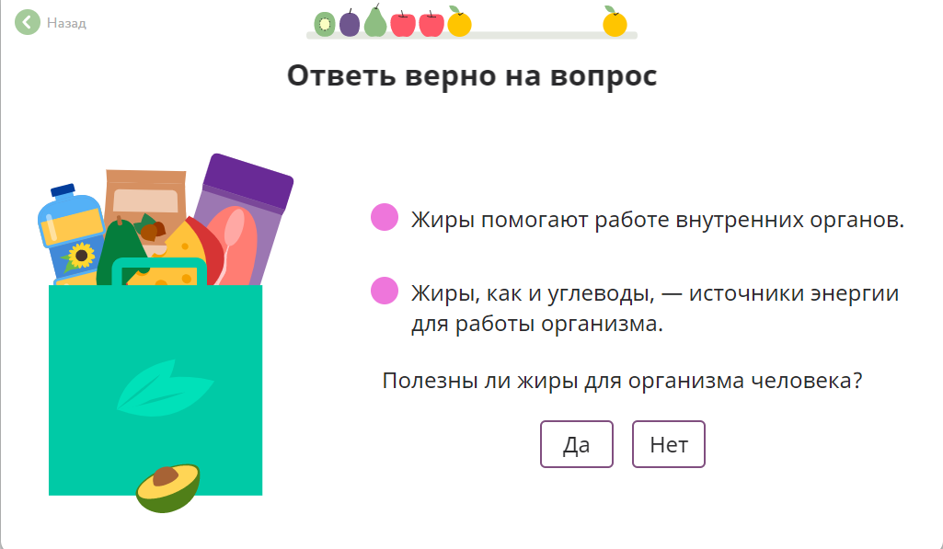
Очень жарко было на обсуждении после прохождения заданий! Ребята спорили, доказывали свою точку зрения, приводили интересные факты из своего опыта.
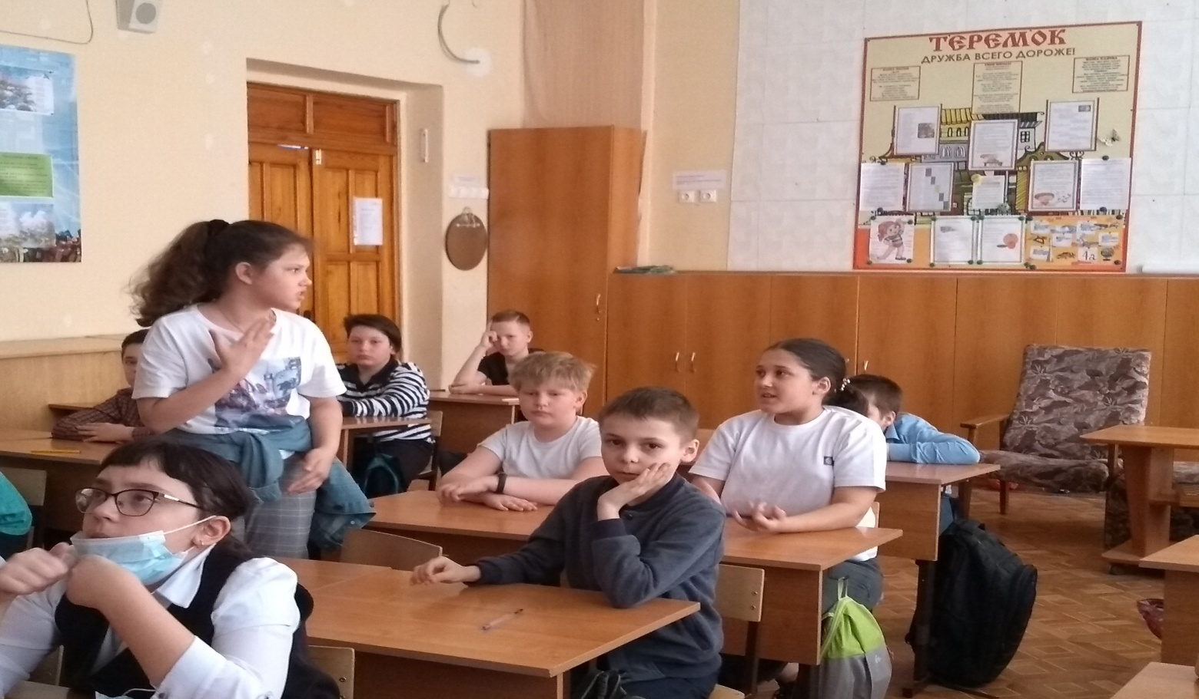
В конце занятия ребятам был предложен чек-лист для проверки своих привычек здорового образа жизни. Многие ответили с успехом, кое-кому необходимо будет ещё поработать над своим режимом дня, исправить вредные привычки, побороться с ленью.
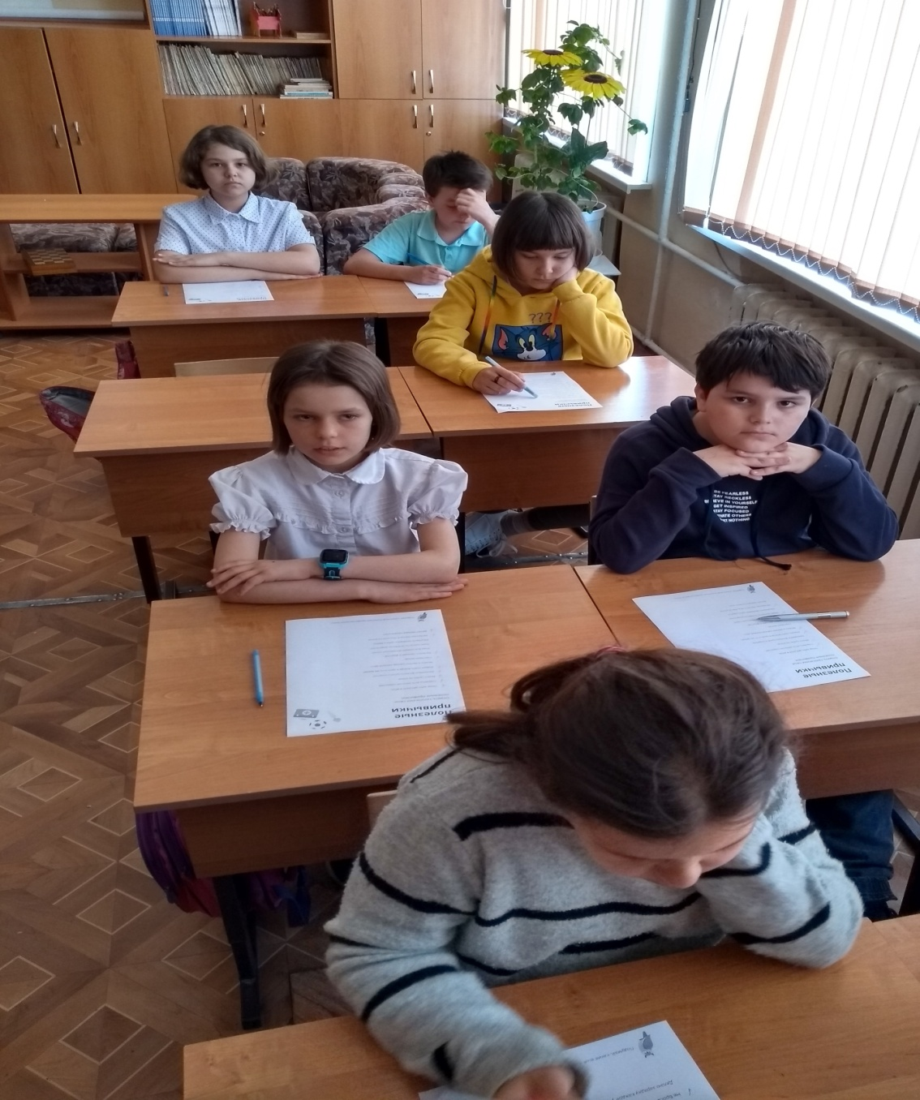
Но ребята готовы преодолеть эти преграды и стремиться к поставленной цели.
БУДЬТЕ ЗДОРОВЫ!
УЛЫБАЙТЕСЬ И РАДУЙТЕСЬ КАЖДОМУ ДНЮ!

Классный руководитель 4а класса Кузьмина С.А.

